Příloha 2 - Harmonogram prací
Software bude implementován dle následujícího harmonogramu:
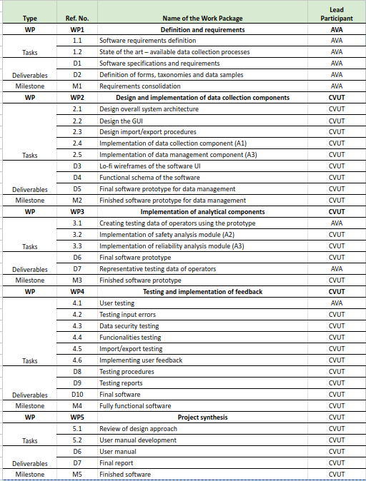

Harmonogram obsahuje jednotlivé pracovní balíčky:
- WP1 – Definice a požadavky
  - ukončení 31.7.2023
- WP2 – Návrh a implementace komponent sběru dat
  - ukončení 15.12.2023
- WP3 – Implementace analytických komponent
  - ukončení 15.3.2024
- WP4 – Testování a implementace zpětné vazby
  - ukončení 30.4.2024
- WP5 – Syntéza projektu
  - ukončení 15.5.2024

Dále se předpokládá ukončení úkolu 3.1 “Vytvoření testovacích dat provozovatelů pomocí implementovaného prototypu” 15. 1. 2024.

